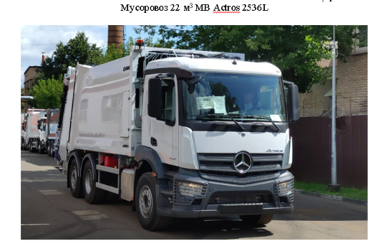
Современные мусоровозы

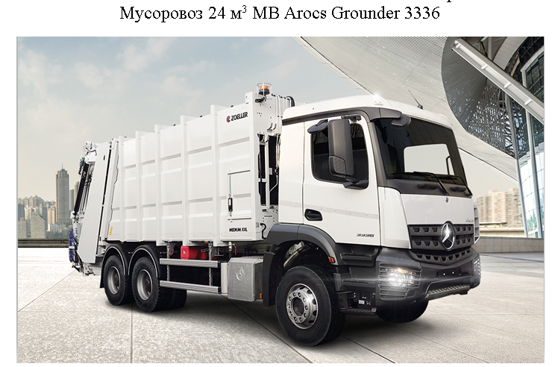
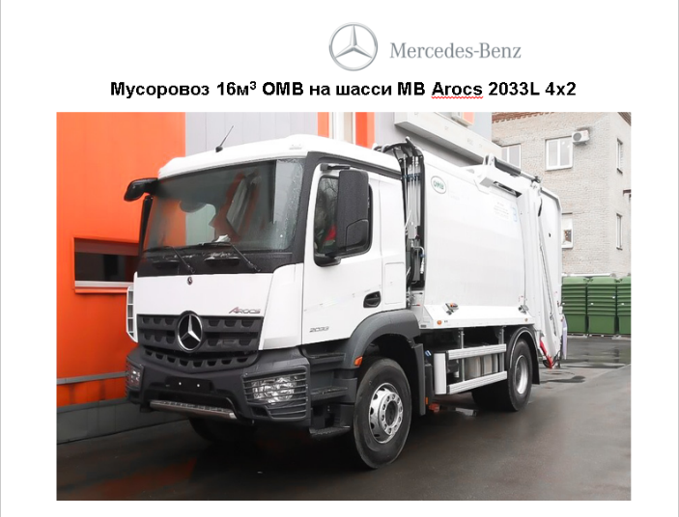
Современные высокотехнологичные мусоровозы на базе автомобиля Мерседес – Бенз модельного ряда Actros 2536L, ArocsGrounder 3336, Arocs 2033L, вместимостью кузова 16,22,24 кубических метра.

Автомобили оснащены современными двигателями экологического класса ЕВРО – 5, повышенной мощностью в 320 л/с и современная роботизированная КПП.
При всех этих параметрах автомобиль имеет самый маленький расход топлива по сравнению с другими марками, увеличенную гарантию на силовую передачу в 450 000 км.
Работа мусоровоза полностью роботизирована, установлены датчики наполнения кузова, датчики грузоподьемности.
Бортовой компьютер следит за всеми параметрами автомобиля, включая режим работы водителя.
Все автомобили подключены к системе Глонас, имеется возможность круглосуточно производить мониторинг работы мусоровоза.
Основной нюанс мусоровоза – это пресс-механизм. Это мощнейший пресс. Он давит с усилием 35 тонн, ломая все на своем пути. Он подходит как для работы с крупногабаритным мусором (КГМ), таким как стройматериалы, доски, так и для обычных коммунальных отходов.

